**Лабораторна робота №14**

Тема: Використання фреймворків для розробки веб-сайтів

Мета: Ознайомитися з можливістю встановлення та використання фреймворків для розробки веб-сайтів

**Порядок виконання роботи**

1. Використовуючи матеріали попередніх лабораторних робіт розробив сайт з гловною сторінкою з меню, та створити адмін частину

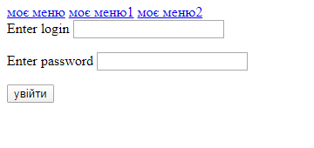

1. Створив систему авторизації в адміністративній частині з використанням баз даних MySQL

<?php

header('Content-Type: text/html; character=utf-8');

$login= $_GET['login'];

$password= $_GET['$password'];

$host= "localhost";

$user_db = "root";

$pass_db = "root";

$dbase = "bd14";

$dtable = "tab";

$mysqli = new mysqli($host, $user_db, $pass_db, $dbase);

if (mysqli_connect_errno()){

printf("Помилка підключення: %s\n", mysqli_connect_errno());

exit();

}

if ($str1=$mysqli->prepare("SELECT logi FROM tab")){

$str2=$mysqli->prepare("SELECT pass FROM tab");

$str1->execute();

$str1->bind_result($res);

$str1->fetch();

dblog = $res;

$str1->close();

$str2->execute();

$str2->bind_result($res);

$str2->fetch();

$dbpass = $rez;

$str2->close();

}

$mysqli->close();

if($login == $dblog && $password == $dbpass){

echo '<h1>Я війшов як Адмін</h1>';

}else{

echo '<a href="index.html">перейти в вихід</a>;

}

?>

1. На оцінку відмінно: Встановив фреймворк та підключити авторизацію в ньому.

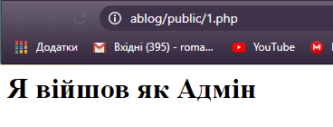

**Контрольні запитання**

1. Що таке фреймворк? - інфраструктура програмних рішень, що полегшує розробку складних систем.

## 2. Перерахуйте відомі вам РНР фреймворки. – SLIM , FUELPHP

3. Де в ларавел розташовуються файли сайту? - public

4. Яка доступна версія Ларавел? - 5.6

5. Що таке міграція в Ларавел? – система контролю версій для бази даних

6. Які функції виконує посередник в Ларавел? - фільтрація HTTP-запросів

7. Які функції виконує маршрутизатор в Ларавел? - росподіл запросів на сервер

8. Де розташовуються файли виду в Ларавел? – public/css

Висновок: на цій лабораторній роботі я ознайомився з можливістю встановлення та використання фреймворків для розробки веб-сайтів